**Design patterns - תרגיל מספר 1 – חווית פייסבוק בסיסית**

מגישים:

יניב פליק 204623268

יוגב ניסן 204542047

תיאור האפליקציה LikeWhosh:

האפליקציה מציגה באופן נוח למשתמש את כל אלבומי התמונות שלו. לכל תמונה שמוצגת על הקיר מוצמדים: מספר הלייקים של התמונה, מיקום ותאריך יצירה.

כמו כן המשתמש יכול לשמור את פרטיו ולבצע חיבור אוטומטי לאפליקציה.

בנוסף, כפי שנדרש, הוספנו לאפליקציה 2 פיצ'רים חדשים שלא קיימים כיום בפייסבוק:

1. הורוסקופ – הפיצ'ר מאפשר למשתמש לראות את ההורוסקופ השבועי שלו. הפיצ'ר עובד מול API חיצוני שמספק הורוסקופ לפי מזל. המחלקה HoroscopAgent אחראית על לקיחת יום הולדתו של המשתמש, מציאת המזל של המשתמש ויצירת קשר עם השרת שמספק את ההורסקופ המעודכן.
2. התפלגות הלייקים לפי שעות – פיצ'ר זה מאפשר למשתמש לזהות מהו הזמן הטוב ביותר להעלות תמונה. המחלקה LikesDistribution אחראית על חישוב מספר הלייקים הממוצע לכל חלק ביום ולכל יום בשבוע. האפליקציה מציגה באופן נוח למשתמש באילו חלקים של היום קיבל את מספר הלייקים הגבוה ביותר.

Use Case Diagram

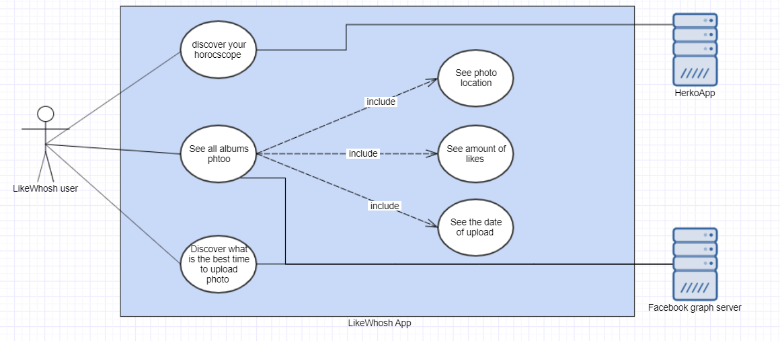

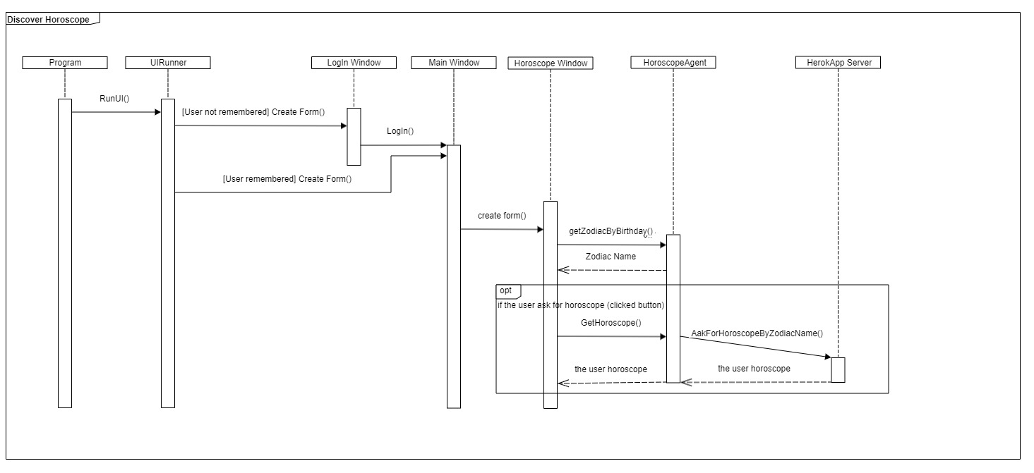

Sequence Diagram 1 – Discover Horoscope



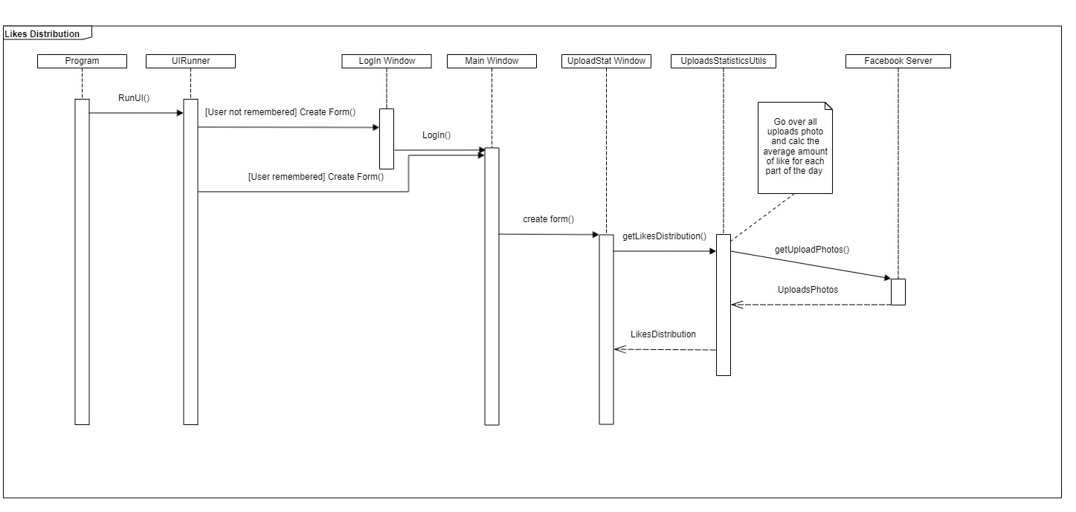Sequence Diagram 2 – Likes Distribution

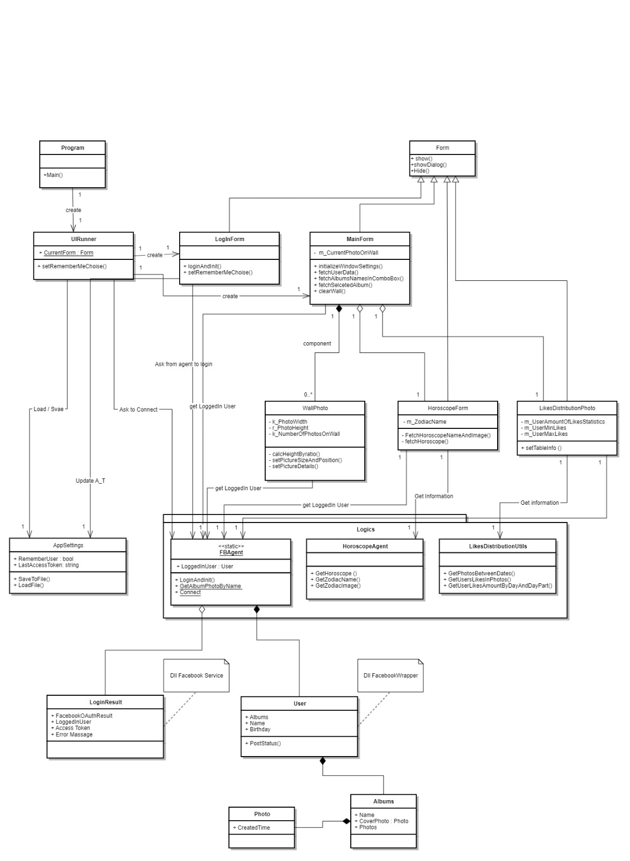Class Diagram